- 재해 등으로 ‘사업지속계획’(Business Continuity Planning)으로 수요 증가 -

- 교육 및 의료 현장까지 활용 확산 -

- 육아휴직기간 연장 등 재택근무 증가로 향후 성장 가능성 커 -

**□ 확대 중인 일본 화상회의 시스템 시장**

 ○ 최근 일본에서 화상회의 시스템 개발 및 판매가 확대되고 있음.

  - 업계 최대인 미국 폴리콤은 제품 확충과 시장 확대를 진행하며, 소니와 파나소닉 등도 고기능이나 저가 제품을 시장에서 판매 중.

 ○ 시장 확대의 배경에는 일본 기업의 '업무 방식' 변화 때문임.

  - 2011년 대지진 발생 이후 ‘사업지속계획’에 대한 필요성이 대두하면서, 멀리 떨어진 지역에 있는 거점에서도 회의가 가능한 화상회의 시스템에 대한 기업의 수요가 발생한 것임.

 ○향후 육아휴직 연장 등 기업의 업무 스타일 변화가 시장 확대

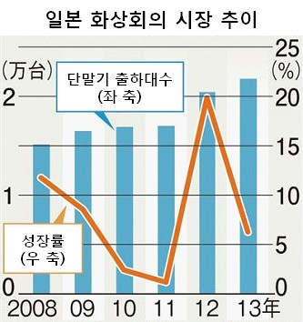

자료원: 시드 플래닝 조사(2013년은 전망치)

**□ 화상회의 시스템 제품 개발 및 판매도 활발**

 ○ 화상회의 시스템 "Polycom Group'을 개발·판매 중인 폴리콤은 다양한 제품군을 바탕으로 일본 내 화상회의 단말기 시장의 약 30%를 점유함.

  - 지난해 말부터는 리모컨 버튼을 줄이는 등 사용에 편리한 디자인을 갖춘 제품을 출시, 올해 들어 소비자 체험 캠페인을 나고야와 오사카에서 개최하는 등 공세를 강화함.

폴리콤의 화상회의 시스템

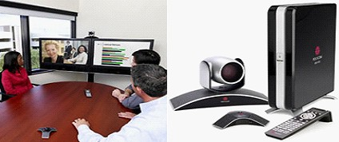

자료원: 폴리콤 홈페이지

 ○ 소니는 최대 16개 거점을 동시에 연결 및 HD 영상 송수신이 가능한 화상회의 시스템을 발매

  - 기업의 회의 이외에도 교육 현장에서의 원격 강의 및 병원 등의 원격치료 보조, 재해 시 정보 공유 등 "다양한 용도로 수요가 확대될 것"(소니 관계자)으로 봄.

 ○ 2009년부터 'HD 닷컴" 시리즈를 전개하는 파나소닉도 제품 기능 향상 및 소프트웨어 업데이트 등으로 판매를 늘리고 있음.

  - 리코나 캐논 등의 업체들도 개발을 서두르는 상황임.

일본 제조업체의 화상회의 시스템(좌: 파나소닉, 우: 소니)

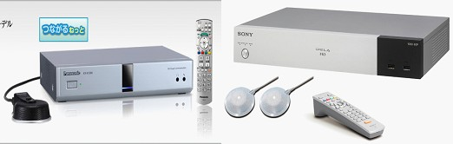

**□ 시사점**

 ○ 조사회사 시드 플래닝에 따르면, 화상 및 음성회의 등과 관련한 2014년 일본 국내시장은 420억 엔에 달해 2016년에는 517억 엔까지 확대될 것으로 예측됨.(지난해 기준. 시장규모는 4400억원)

 ○ 2011년 3월 동일본 대지진 발생을 계기로 기업용의 수요가 발생, 최근에는 교육과 의료의 현장에서의 사용까지 확산됨.

  - 전용회선 등을 사용 화상회의 시스템뿐만 아니라 인터넷을 활용하고 보급하는 스마트 폰과 태블릿 등을 사용한 웹 회의 서비스 시장도 확대 중임.

  - 연관 서비스까지 포함하면 관련 시장은 2020년 8000억 엔까지 성장할 것으로 전망한 조사 결과도 있어, 각사의 경쟁은 점점 더 치열해질 전망임.